



东莞农村商业银行

Instinct 4.7.2

Application Fraud Detection Solution

巡检报告

Version 1.0
05 Aug 2017

文档版本控制

版本 | 日期 | 作者 | 备注
1.0 | 2017-08-05 | Donny | Draft
1.1 | 2017-08-07 | Jerry | Review

目录
1 文档介绍 4
1.1 文档目的 4
1.2 文档范围 4
1.3 读者对象 4
1.4 术语与解释 4
2 巡检内容 4
2.1 服务器基本信息 5
2.2 使用性能监视器查看系统运行信息 6
2.3 数据库常用表检查 9
2.4 申请增长量检查 12
2.5 数据库作业检查 12
2.6 规则性能检查 13
2.7 网络通讯部分 15
2.8 数据库检查 16
2.8.1 检查重复索引 16
2.8.1 检查数据库阻塞 20
2.8.1 索引碎片检查 20
2.8.1 数据库备份检查 22
3 总结 22

文档介绍

文档目的
DecTech公司在2017年8月对东莞农村商业银行进行了针对申请反欺诈系统Instinct的巡检工作。本文档为此次巡检工作的详细内容介绍。

文档范围
包括详细的巡检内容和各项巡检指标。

读者对象
相关IT人员和系统维护人员。

术语与解释
缩写、术语 | 解 释
Instinct | 申请反欺诈侦测系统

巡检内容
注：1、巡检方案主要针对服务器、数据库、应用系统、网络通讯、规则性能等部分内容，每部分内容原则上必须填写。
2、“检查项目”中的内容必须根据具体系统的情况进行调整。
3、“操作命令或检查办法”必须填写，填写的要求需达到能够指引运行处维护人员根据该部分的内容自行完成日常的检查工作。
4、“合理参考值”建议填写。
5、“备注”填写检查目的、判断是否正常的标准或补充说明等方面的内容。
6、如果系统涉及多个服务器、多个数据库/实例/表、多应用等方面的情况，可在“检查项目”栏中进行分列。

服务器基本信息
- 首先使用为InstinctDRC分配的用户名和密码登陆数据库服务器,
- 检查服务器基本情况，填写如下表格完成数据记录（cmd:systeminfo）：
检查项目 | 操作命令或检查方法 | 合理参考值 | 巡检结果
硬盘使用情况 | 打开“我的电脑”，选“详细资料”查看硬盘使用情况。 |  | C: 50.9G/99.9.G（可用/全部）  D: 658G/699G  E:162G/199G
内存使用状况 | 开始→运行→taskmgr 选择“性能”标签查看内存使用情况 |  | 物理内存 | 总数32G
内存使用状况 | 开始→运行→taskmgr 选择“性能”标签查看内存使用情况 |  | 可用内存 | 总数16G
CPU | 总频率： |  | 3x 2.0G
系统日志 | 通过控制面板-〉管理工具-〉事件查看器（开始→运行→eventvwr），检查应用程序日志、安全日志、系统日志 |  | 应用程序日志 | 正常
系统日志 | 通过控制面板-〉管理工具-〉事件查看器（开始→运行→eventvwr），检查应用程序日志、安全日志、系统日志 |  | 安全日志 | 正常
系统日志 | 通过控制面板-〉管理工具-〉事件查看器（开始→运行→eventvwr），检查应用程序日志、安全日志、系统日志 |  | 系统日志： | 正常
基本信息
服务器型号
操作系统/版本 | Windows Server 2008 R2 Enterprise 64-bit (6.1, Build 7601) Service Pack 1 (7601.win7sp1_rtm.101119-1850)
硬盘个数及大小 | 3个硬盘，大小：  C: 99.9G 本地盘，存放OS及应用。  D: 699G 存放数据库数据和数据库日志文件  E: 199G 存放应用日志文件
内存 | 32G
CPU/个数 | 3

使用性能监视器查看系统运行信息
使用Windows性能监视器查看数据库服务器运行信息，主要检查内存、磁盘、数据库的性能指标，记录数据，填写如下表格：
打开性能监视器，开始→控制面板->管理工具->性能（或者开始→运行→perfmon），进入性能监视器页面。
在中间的坐标区点击右键，选择添加计数器。
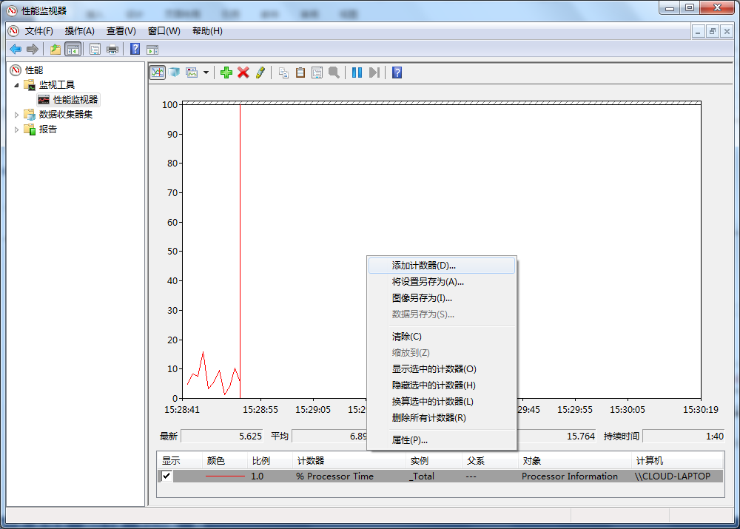

在添加计数器界面按照如下项目添加不同的计数器。如下图选完“性能对象”后，在“从列表选择计数器”栏位选择关注的计数器名称后，点击“添加”按钮，完成添加。
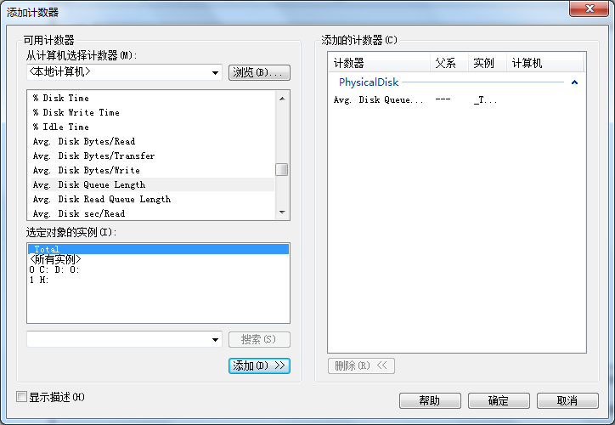
在所有计数器添加完毕后，经过至少10分钟后进行数据记录，按如下表格填写 “均值”，“最小值”，“最大值”。
计数器列表：
计数器名称 | 操作方法 | 合理值 | 均值 | 最小值 | 最大值 | 持续时间 | 备注
Memory: Pages/sec （被请求页面的数量, 该计数器显示由于页面不在物理内存中而需要从磁盘读取的页面数） | “性能对象”下拉框选择Memory,  在可选项中选择  Pages/sec | 0~80之间 | 0.174 | 0 | 8.015 | 10分钟
Memory: Available MBytes （可用物理内存的数量） | “性能对象”下拉框选择Memory,  在可选项中选择  Available MBytes | >5M | 16131M | 1694M | 16080M | 10分钟
Physical Disk: % Disk time（显示驱动器活动时间的百分比） | “性能对象”下拉框选择Physical Disk,在可选项中选择% Disk time | <55% | 8.535 | 0 | 25 | 10分钟
Physical Disk: Avg. Disk Queue Length （表示磁盘读取和写入请求提供服务所用的时间百分比） | “性能对象”下拉框选择Physical Disk,在可选项中选择Avg. Disk Queue Length | <2*n | 0．004 | 0 | 0.06 | 10分钟
Processor: % Processor Time （此计数器采样间隔期间的所有处理器平均非空闲时间的总和，并用处理器数目除以该和） | “性能对象”下拉框选择Processor,  在可选项中选择  % Processor Time | <80% | 2．019 | 0 | 7.445 | 10分钟 | CPU过高
System: Processor Queue Length （此计数器指处理队列中的线程数） | “性能对象”下拉框选择System,  在可选项中选择  Processor Queue Length | <2*n | 0.15 | 0 | 6 | 10分钟
SQL Server Buffer: Buffer Cache Hit Ratio （此计数器指示高速缓存命中率） | “性能对象”下拉框选择SQL Server Buffer Manager,  在可选项中选择  Buffer Cache Hit Ratio | >90% | 100 | 100 | 100 | 10分钟
SQL Server General: User Connections （系统中活动的SQL连接数. 该计数器的信息可以用于找出系统的最大并发用户数） | “性能对象”下拉框选择SQL Server General Statist,  在可选项中选择  User Connections | <SQL Server中设置的"Maximum Worker Threads"数 | 4.91 | 4 | 6 | 10分钟

以上各检测项至少需要监测10分钟以上的时间，然后根据时间段内的数值进行填写

数据库常用表检查
InstinctDRC数据库的检查主要记录常用表的保存周期，记录数，填写表格；
打开SQL Server Management Studio，命令如下：
1.开始→运行→ssms(或开始→程序->microsoft SQL Server->企业管理器)
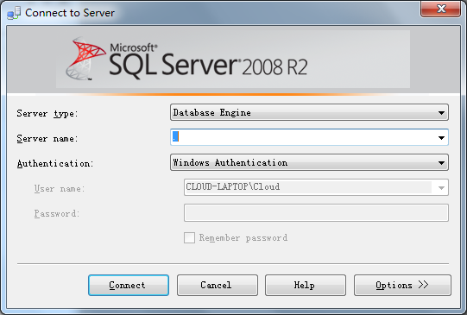
2.选择InstinctDRC数据库，选择“新建查询”，在新建查询页中输入“use InstinctDRC”
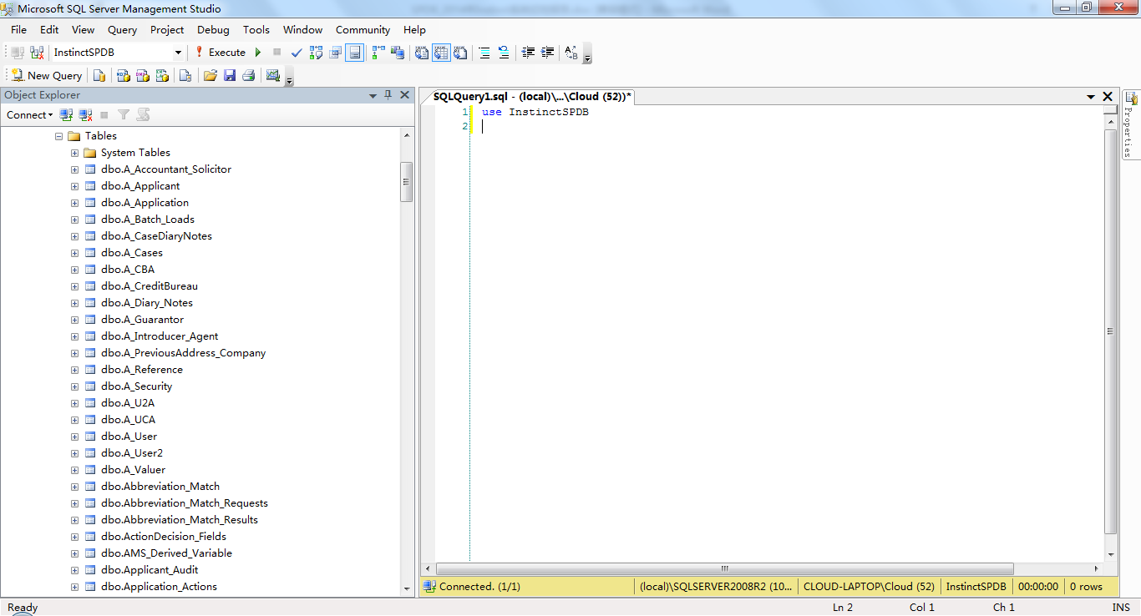
3.在新建查询的页面查看各常用表的使用情况
sp_spaceused 表名
例如查看A_Application表的情况，输入 sp_spaceused A_Application,执行后返回如下图：
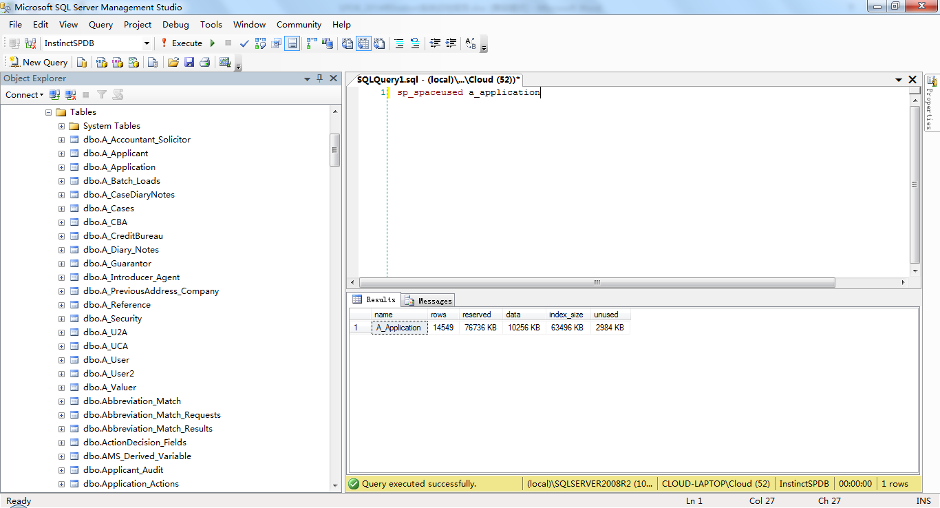
记录rows的数值为对应表的记录总数。
*或者选择表→右键→属性→常规页（SQLServer2005及以上版本）也能查看记录行数。

在线库的表数据量：
表名 | 表说明 | 保存周期 | 记录总数 | 备注
A_Application | 申请信息 |  | 86120
A_Applicant | 申请人信息 |  | 86120
A_Guarantor | 联系人 |  | 86114
A_Introducer_Agent | 推荐人 |  | 86107
A_Reference |  |  | 86114
A_User | 其他信息 |  | 86107
A_Diary_Notes | 申请日志信息 |  | 223156
Audit_Log | 审核日志信息 |  | 32210
C_Application | 黑名单申请信息 |  | 2
C_Applicant | 黑名单申请人信息 |  | 2
C_Guarantor | 黑名单联系人信息 |  | 1
C_Introducer_Agent | 黑名单推广人信息 |  | 0
C_PreviousAddress_Company | 黑名单地址及前公司信息 |  | 0
C_Reference | 黑名单亲属及配偶 |  | 0
C_Diary_Notes |  |  | 11
Matched_Applications | 匹配申请记录 |  | 317669
Matched_Applications_History | 匹配申请历史记录 |  | 504227

申请增长量检查
每月新增申请量统计：
年份 | 月份 | 数据量
2016 | 12 | 5598
2017 | 01 | 4040
2017 | 02 | 3087
2017 | 03 | 6199
2017 | 04 | 4049
2017 | 05 | 4075
2017 | 06 | 4262
2017 | 07 | 11260
2017 | 08 | 534
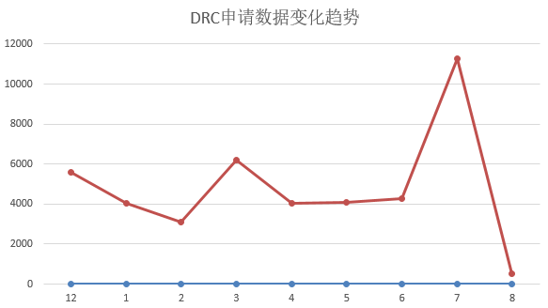

数据库作业检查
数据库服务器作业检查，检查每个作业的运行情况，是否失败，运行时间，记录，填写表格，操作步骤如下：
打开SQL Server Management Studio后，
选择作业左侧栏最下方选择SQL Server代理→作业
右击各作业选择“查看历史记录”
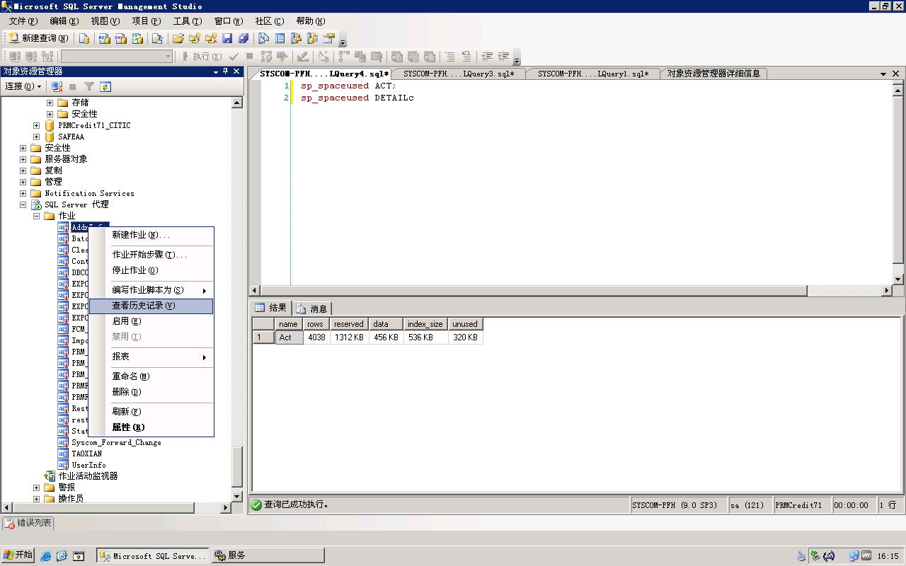
查看并记录作业运行情况及作业的执行时长，记录巡检周期内作业时间最长的作业时长（特例情况除外），如果作业时长影响到日间的业务运行，要调整作业的设置
无。

规则性能检查
下面的一些检测项，可以反映出Instinct系统整体的欺诈检查效率，在规则的设置给出必要的建议。
规则代码 | 平均执行时间（ms） | 最小执行时间（ms） | 最大执行时间（ms）
Z001 | 8 | 0 | 403
Z003 | 5 | 0 | 280
Z002 | 3 | 0 | 156
Z016 | 1 | 0 | 50
Z014 | 1 | 0 | 43
T003 | 0 | 0 | 30
T004 | 0 | 0 | 20
T002 | 0 | 0 | 20
Z004 | 0 | 0 | 20
Z005 | 0 | 0 | 16
B013 | 0 | 0 | 6
B014 | 0 | 0 | 6
B015 | 0 | 0 | 3
B016 | 0 | 0 | 3
B017 | 0 | 0 | 3
B018 | 0 | 0 | 3
B019 | 0 | 0 | 3
B020 | 0 | 0 | 3
B021 | 0 | 0 | 3
C008 | 0 | 0 | 3
D001 | 0 | 0 | 3
D002 | 0 | 0 | 3
D003 | 0 | 0 | 3
D004 | 0 | 0 | 3
D005 | 0 | 0 | 3
D006 | 0 | 0 | 3
D007 | 0 | 0 | 3
D008 | 0 | 0 | 3
D009 | 0 | 0 | 3
D010 | 0 | 0 | 3
D011 | 0 | 0 | 3
D012 | 0 | 0 | 3
D013 | 0 | 0 | 3
D014 | 0 | 0 | 3
D015 | 0 | 0 | 3
D017 | 0 | 0 | 3
E001 | 0 | 0 | 3
E002 | 0 | 0 | 3
E003 | 0 | 0 | 3
E004 | 0 | 0 | 3
F001 | 0 | 0 | 3
F002 | 0 | 0 | 3
F003 | 0 | 0 | 3
F004 | 0 | 0 | 3
F005 | 0 | 0 | 3
F006 | 0 | 0 | 3
F007 | 0 | 0 | 3
F008 | 0 | 0 | 3
F009 | 0 | 0 | 3
G001 | 0 | 0 | 3
A001 | 0 | 0 | 3
A002 | 0 | 0 | 3
A003 | 0 | 0 | 3
A004 | 0 | 0 | 3
A005 | 0 | 0 | 3
A006 | 0 | 0 | 3
A007 | 0 | 0 | 3
A008 | 0 | 0 | 3
A009 | 0 | 0 | 3
A010 | 0 | 0 | 3
A011 | 0 | 0 | 3
A012 | 0 | 0 | 3
A013 | 0 | 0 | 3
A014 | 0 | 0 | 3
A015 | 0 | 0 | 3
A016 | 0 | 0 | 3
A017 | 0 | 0 | 3
A018 | 0 | 0 | 3
A019 | 0 | 0 | 3
A020 | 0 | 0 | 3
A021 | 0 | 0 | 3
A022 | 0 | 0 | 3
A023 | 0 | 0 | 3
A024 | 0 | 0 | 3
A025 | 0 | 0 | 3
A026 | 0 | 0 | 3
A027 | 0 | 0 | 3
A028 | 0 | 0 | 3
A029 | 0 | 0 | 3
A030 | 0 | 0 | 3
A031 | 0 | 0 | 3
A032 | 0 | 0 | 3
A033 | 0 | 0 | 3
A034 | 0 | 0 | 3
A035 | 0 | 0 | 3
A036 | 0 | 0 | 3
A037 | 0 | 0 | 3
A038 | 0 | 0 | 3
B001 | 0 | 0 | 3
B002 | 0 | 0 | 3
B003 | 0 | 0 | 3
B004 | 0 | 0 | 3
B005 | 0 | 0 | 3
B006 | 0 | 0 | 3
B007 | 0 | 0 | 3
B008 | 0 | 0 | 3
B009 | 0 | 0 | 3
B010 | 0 | 0 | 3
B011 | 0 | 0 | 3
B012 | 0 | 0 | 3
Z006 | 0 | 0 | 3
Z007 | 0 | 0 | 3
Z008 | 0 | 0 | 3
Z009 | 0 | 0 | 3
Z010 | 0 | 0 | 3
Z011 | 0 | 0 | 3
Z012 | 0 | 0 | 3
G003 | 0 | 0 | 3
G004 | 0 | 0 | 3
H001 | 0 | 0 | 3
H002 | 0 | 0 | 3
H003 | 0 | 0 | 3
H004 | 0 | 0 | 3
M001 | 0 | 0 | 3
M002 | 0 | 0 | 3
M003 | 0 | 0 | 3
MD01 | 0 | 0 | 3
Z015 | 0 | 0 | 3
Z017 | 0 | 0 | 3
Z018 | 0 | 0 | 3
Z019 | 0 | 0 | 3
Z020 | 0 | 0 | 3
Z021 | 0 | 0 | 3
Z022 | 0 | 0 | 3
Z023 | 0 | 0 | 3
G002 | 0 | 0 | 0
D016 | 0 | 0 | 0

从规则执行效率上，注意前十个规则，最大耗时比较长，需要逐条规则检查优化。
总体上规则效率正常。

网络通讯部分
检查项目 | 操作命令或检查方法 | 合理参考值 | 备注
10.8.5.58端口1433 | 查看各个端口的state, 使用的命令：netstat –an | 正常

数据库检查

检查重复索引
具体执行下面的脚本：
/* This script will generate 3 reports that give an overall or high level
view of the indexes in a particular database. The sections are as follows:
1. Lists ALL indexes and constraints along with the key details of each
2. Lists any tables with potential Redundant indexes
3. Lists any tables with potential Reverse indexes
*/
-- Create a table variable to hold the core index info
DECLARE @AllIndexes TABLE (
[Table ID] [int] NOT NULL,
[Schema] [sysname] NOT NULL,
[Table Name] [sysname] NOT NULL,
[Index ID] [int] NULL,
[Index Name] [nvarchar](128) NULL,
[Index Type] [varchar](12) NOT NULL,
[Constraint Type] [varchar](11) NOT NULL,
[Object Type] [varchar](10) NOT NULL,
[AllColName] [nvarchar](2078) NULL,
[ColName1] [nvarchar](128) NULL,
[ColName2] [nvarchar](128) NULL,
[ColName3] [nvarchar](128) NULL,
[ColName4] [nvarchar](128) NULL,
[ColName5] [nvarchar](128) NULL,
[ColName6] [nvarchar](128) NULL,
[ColName7] [nvarchar](128) NULL,
[ColName8] [nvarchar](128) NULL,
[ColName9] [nvarchar](128) NULL,
[ColName10] [nvarchar](128) NULL
)

-- Load up the table variable with the index information to be used in follow on queries
INSERT INTO @AllIndexes
([Table ID],[Schema],[Table Name],[Index ID],[Index Name],[Index Type],[Constraint Type],[Object Type]
,[AllColName],[ColName1],[ColName2],[ColName3],[ColName4],[ColName5],[ColName6],[ColName7],[ColName8],
[ColName9],[ColName10])
SELECT o.[object_id] AS [Table ID] ,u.[name] AS [Schema],o.[name] AS [Table Name],
i.[index_id] AS [Index ID]
, CASE i.[name]
WHEN o.[name] THEN '** Same as Table Name **'
ELSE i.[name] END AS [Index Name],
CASE i.[type]
WHEN 1 THEN 'CLUSTERED'
WHEN 0 THEN 'HEAP'
WHEN 2 THEN 'NONCLUSTERED'
WHEN 3 THEN 'XML'
ELSE 'UNKNOWN' END AS [Index Type],
CASE
WHEN (i.[is_primary_key]) = 1 THEN 'PRIMARY KEY'
WHEN (i.[is_unique]) = 1 THEN 'UNIQUE'
ELSE '' END AS [Constraint Type],
CASE
WHEN (i.[is_unique_constraint]) = 1
OR (i.[is_primary_key]) = 1
THEN 'CONSTRAINT'
WHEN i.[type] = 0 THEN 'HEAP'
WHEN i.[type] = 3 THEN 'XML INDEX'
ELSE 'INDEX' END AS [Object Type],
(SELECT COALESCE(c1.[name],'') FROM [sys].[columns] AS c1 INNER JOIN [sys].[index_columns] AS ic1
ON c1.[object_id] = ic1.[object_id] AND c1.[column_id] = ic1.[column_id] AND ic1.[key_ordinal] = 1
WHERE ic1.[object_id] = i.[object_id] AND ic1.[index_id] = i.[index_id]) +
CASE
WHEN INDEX_COL('[' + u.[name] + '].['+ o.[name] + ']', i.[index_id], 2) IS NULL THEN ''
ELSE ', '+INDEX_COL('[' + u.[name] + '].['+ o.[name] + ']', i.[index_id],2) END +
CASE
WHEN INDEX_COL('[' + u.[name] + '].[' + o.[name] + ']', i.[index_id], 3) IS NULL THEN ''
ELSE ', '+INDEX_COL('[' + u.[name] + '].[' + o.[name] + ']', i.[index_id],3) END +
CASE
WHEN INDEX_COL('[' + u.[name] + '].[' + o.[name] + ']', i.[index_id], 4) IS NULL THEN ''
ELSE ', '+INDEX_COL('[' + u.[name] + '].[' + o.[name] + ']', i.[index_id],4) END +
CASE
WHEN INDEX_COL('[' + u.[name] + '].['+ o.[name] + ']', i.[index_id], 5) IS NULL THEN ''
ELSE ', '+INDEX_COL('[' + u.[name] + '].[' + o.[name] + ']', i.[index_id],5) END +
CASE
WHEN INDEX_COL('[' + u.[name] + '].[' + o.[name] + ']', i.[index_id], 6) IS NULL THEN ''
ELSE ', '+INDEX_COL('[' + u.[name] + '].[' + o.[name] + ']', i.[index_id],6) END +
CASE
WHEN INDEX_COL('[' + u.[name] + '].[' + o.[name] + ']', i.[index_id], 7) IS NULL THEN ''
ELSE ', '+INDEX_COL('[' + u.[name] + '].[' + o.[name] + ']', i.[index_id], 7) END +
CASE
WHEN INDEX_COL('[' + u.[name] + '].[' + o.[name] + ']', i.[index_id],8) IS NULL THEN ''
ELSE ', '+INDEX_COL('[' + u.[name] + '].[' + o.[name] + ']', i.[index_id],8) END +
CASE
WHEN INDEX_COL('[' + u.[name] + '].['+ o.[name] + ']', i.[index_id], 9) IS NULL THEN ''
ELSE ', '+INDEX_COL('[' + u.[name] + '].[' + o.[name] + ']', i.[index_id],9) END +
CASE
WHEN INDEX_COL('[' + u.[name] + '].['+ o.[name] + ']', i.[index_id], 10) IS NULL THEN ''
ELSE ', '+INDEX_COL('[' + u.[name] + '].[' + o.[name] + ']', i.[index_id],10) END AS [AllColName],
(SELECT COALESCE(c1.[name],'') FROM [sys].[columns] AS c1 INNER JOIN [sys].[index_columns] AS ic1
ON c1.[object_id] = ic1.[object_id] AND c1.[column_id] = ic1.[column_id] AND ic1.[key_ordinal] = 1
WHERE ic1.[object_id] = i.[object_id] AND ic1.[index_id] = i.[index_id]) AS [ColName1],
CASE
WHEN INDEX_COL('[' + u.[name] + '].['+ o.[name] + ']', i.[index_id], 2) IS NULL THEN ''
ELSE INDEX_COL('[' + u.[name] + '].[' + o.[name] + ']', i.[index_id],2) END AS [ColName2],
CASE
WHEN INDEX_COL('[' + u.[name] + '].[' + o.[name] + ']', i.[index_id], 3) IS NULL THEN ''
ELSE INDEX_COL('[' + u.[name] + '].[' + o.[name] + ']', i.[index_id],3) END AS [ColName3],
CASE
WHEN INDEX_COL('[' + u.[name] + '].['+ o.[name] + ']', i.[index_id], 4) IS NULL THEN ''
ELSE INDEX_COL('[' + u.[name] + '].[' + o.[name] + ']', i.[index_id],4) END AS [ColName4],
CASE
WHEN INDEX_COL('[' + u.[name] + '].['+ o.[name] + ']', i.[index_id], 5) IS NULL THEN ''
ELSE INDEX_COL('[' + u.[name] + '].[' + o.[name] + ']', i.[index_id],5) END AS [ColName5],
CASE
WHEN INDEX_COL('[' + u.[name] + '].['+ o.[name] + ']', i.[index_id], 6) IS NULL THEN ''
ELSE INDEX_COL('[' + u.[name] + '].[' + o.[name] + ']', i.[index_id],6) END AS [ColName6],
CASE
WHEN INDEX_COL('[' + u.[name] + '].[' + o.[name] + ']', i.[index_id], 7) IS NULL THEN ''
ELSE INDEX_COL('[' + u.[name] + '].[' + o.[name] + ']', i.[index_id],7) END AS [ColName7],
CASE
WHEN INDEX_COL('[' + u.[name] + '].['+ o.[name] + ']', i.[index_id],8) IS NULL THEN ''
ELSE INDEX_COL('[' + u.[name] + '].[' + o.[name] + ']', i.[index_id],8) END AS [ColName8],
CASE
WHEN INDEX_COL('[' + u.[name] + '].['+ o.[name] + ']', i.[index_id], 9) IS NULL THEN ''
ELSE INDEX_COL('[' + u.[name] + '].[' + o.[name] + ']', i.[index_id],9) END AS [ColName9],
CASE
WHEN INDEX_COL('[' + u.[name] + '].['+ o.[name] + ']', i.[index_id], 10) IS NULL THEN ''
ELSE INDEX_COL('[' + u.[name] + '].[' + o.[name] + ']', i.[index_id],10) END AS [ColName10]
FROM [sys].[objects] AS o WITH (NOLOCK)
LEFT OUTER JOIN [sys].[indexes] AS i WITH (NOLOCK)
ON o.[object_id] = i.[object_id]
JOIN [sys].[schemas] AS u WITH (NOLOCK)
ON o.[schema_id] = u.[schema_id]
WHERE o.[type] = 'U' --AND i.[index_id] &lt; 255
AND o.[name] NOT IN ('dtproperties')
AND i.[name] NOT LIKE '_WA_Sys_%'

-----------
SELECT 'Listing All Indexes' AS [Comments]

SELECT I.*
FROM @AllIndexes AS I
ORDER BY [Table Name]

-----------
SELECT 'Listing Possible Redundant Index keys' AS [Comments]

SELECT DISTINCT I.[Table Name], I.[Index Name] ,I.[Index Type], I.[Constraint Type], I.[AllColName]
FROM @AllIndexes AS I
JOIN @AllIndexes AS I2
ON I.[Table ID] = I2.[Table ID]
AND I.[ColName1] = I2.[ColName1]
AND I.[Index Name] <> I2.[Index Name]
AND I.[Index Type] <> 'XML'
ORDER BY I.[Table Name], I.[AllColName]

----------
SELECT 'Listing Possible Reverse Index keys' AS [Comments]

SELECT DISTINCT I.[Table Name], I.[Index Name], I.[Index Type], I.[Constraint Type], I.[AllColName]
FROM @AllIndexes AS I
JOIN @AllIndexes AS I2
ON I.[Table ID] = I2.[Table ID]
AND I.[ColName1] = I2.[ColName2]
AND I.[ColName2] = I2.[ColName1]
AND I.[Index Name] <> I2.[Index Name]
AND I.[Index Type] <> 'XML'

检查结果，没有发现重复索引。

检查数据库阻塞
执行下面脚本：
select t1.request_session_id as 'wait_sid',t1.resource_type as '锁类型' ,db_name(resource_database_id) as '库明称',t1.request_mode as 'wait锁类型'
,t2.wait_duration_ms as 'wait_time_ms'
,(select text from sys.dm_exec_requests as r
cross apply sys.dm_exec_sql_text(r.sql_handle)
where r.session_id = t1.request_session_id) as 'wait_run_batch'
,(select substring(qt.text,r.statement_start_offset/2+1,
(case when r.statement_end_offset = -1
then datalength(qt.text)
else r.statement_end_offset end - r.statement_start_offset)/2+1)
from sys.dm_exec_requests as r
cross apply sys.dm_exec_sql_text(r.sql_handle) as qt
where r.session_id = t1.request_session_id) as 'wait 运行的SQL语句'
,t2.blocking_session_id as '锁定sid'
,(select text from sys.sysprocesses as p
cross apply sys.dm_exec_sql_text(p.sql_handle)
where p.spid = t2.blocking_session_id) as '锁定SQL'
from sys.dm_tran_locks as t1 inner join sys.dm_os_waiting_tasks as t2
on t1.lock_owner_address = t2.resource_address

select *
from sys.dm_exec_requests
where [status]='suspended'

检查结果：无阻塞。

索引碎片检查
执行下面的脚本:

--索引碎片
SET TRANSACTION ISOLATION LEVEL READ UNCOMMITTED
SELECT
DB_NAME() AS DatbaseName
, SCHEMA_NAME(o.Schema_ID) AS SchemaName
, OBJECT_NAME(s.[object_id]) AS TableName
, i.name AS IndexName
, ROUND(s.avg_fragmentation_in_percent,2) AS [Fragmentation %]
INTO #TempFragmentation
FROM sys.dm_db_index_physical_stats(db_id(),null, null, null, null) s
INNER JOIN sys.indexes i ON s.[object_id] = i.[object_id]
AND s.index_id = i.index_id
INNER JOIN sys.objects o ON i.object_id = O.object_id
WHERE 1=2
EXEC sp_MSForEachDB 'USE [?];
INSERT INTO #TempFragmentation
SELECT TOP 20
DB_NAME() AS DatbaseName
, SCHEMA_NAME(o.Schema_ID) AS SchemaName
, OBJECT_NAME(s.[object_id]) AS TableName
, i.name AS IndexName
, ROUND(s.avg_fragmentation_in_percent,2) AS [Fragmentation %]
FROM sys.dm_db_index_physical_stats(db_id(),null, null, null, null) s
INNER JOIN sys.indexes i ON s.[object_id] = i.[object_id]
AND s.index_id = i.index_id
INNER JOIN sys.objects o ON i.object_id = O.object_id
WHERE s.database_id = DB_ID()
AND i.name IS NOT NULL
AND OBJECTPROPERTY(s.[object_id], ''IsMsShipped'') = 0
ORDER BY [Fragmentation %] DESC'
SELECT top 20 * FROM #TempFragmentation ORDER BY [Fragmentation %] DESC
DROP TABLE #TempFragmentation

下面是查询结果：
数据库 | 结构 | 表 | 索引 | 碎片率%
InstinctDRC | dbo | A_Applicant | IX_A_Applicant_Full_Name | 99.44
InstinctDRC | dbo | A_Applicant | IX_A_Applicant_Company_Name | 99.39
InstinctDRC | dbo | A_Applicant | IX_A_Applicant_Full_Company_Address | 99.38
InstinctDRC | dbo | A_Applicant | IX_A_Applicant_Full_Home_Address | 99.28
InstinctDRC | dbo | A_Guarantor | IX_A_Guarantor_Surname | 99.25
InstinctDRC | dbo | A_Applicant | IX_A_Applicant_Mobile_Phone_Number | 99.24
InstinctDRC | dbo | A_Applicant | IX_A_Applicant_Date_Of_Birth | 99.18
InstinctDRC | dbo | A_Applicant | IX_A_Applicant_Company_Address4 | 99.17
InstinctDRC | dbo | A_Applicant | IX_A_Applicant_Surname | 99.17
InstinctDRC | dbo | A_Applicant | IX_A_Applicant_Id_Number1 | 99.16
InstinctDRC | dbo | A_Application | IX_A_Application_Random_Number | 99.14
InstinctDRC | dbo | A_Guarantor | IX_A_Guarantor_Mobile_Phone_Number | 99.1
InstinctDRC | dbo | A_Applicant | IX_A_Applicant_Home_Address4 | 98.98
InstinctDRC | dbo | A_Applicant | IX_A_Applicant_Age_Of_Applicant | 98.85
InstinctDRC | dbo | A_Applicant | IX_A_Applicant_Company_Phone_Number | 98.85
InstinctDRC | dbo | A_Guarantor | IX_A_Guarantor_Full_Name | 98.83
InstinctDRC | dbo | A_Application | IX_A_Application_Load_Start_Time | 98.77
InstinctDRC | dbo | HRule_Sets | PK_HRule_Sets | 97.89
InstinctDRC | dbo | A_Applicant | IX_A_Applicant_User_Field10 | 97.88
InstinctDRC | dbo | TranslateDic | traIndex | 97.06

结论: 索引碎片非常多，没有设置定期重建索引机制。需要创建定期重建索引脚本。

数据库备份检查
数据库备份计划已经实施，注意检查运行情况
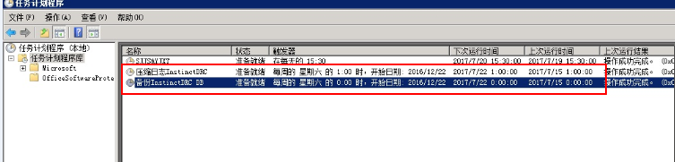

总结
根据此次巡检，数据库服务器和应用服务器的总体情况稳定。规则运行良好。
有下面问题需要关注：
- 索引碎片过高，需要设置数据库任务来定期重建索引。

- 数据库备份文件 需要将定期备份文件存放在另一台服务器上存档，防止该机器出现问题导致无法从磁盘数据中恢复。
- 日志定期清理
日志包含以下日志：
- 数据库日志
- 程序执行日志
清理脚本如下：


